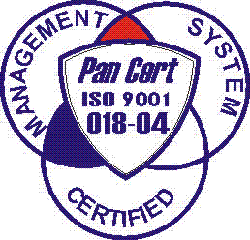
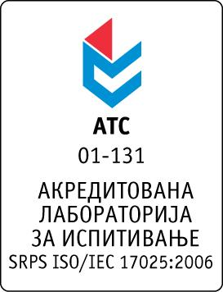

Република Србија
Аутономна Покрајина Војводина
ИНСТИТУТ ЗА ЈАВНО ЗДРАВЉЕ ВОЈВОДИНЕ
Футошка 121, 21000 Нови Сад
Централа: (021) 422-255; 4897-800
Директор: (021) 6622-784
Факс: (021) 6613-989
E-mail: izjzv@izjzv.org.rs
www.izjzv.org.rs

Нови Сад, 24.03.2017. године
Број: 01-277/13б

ПРЕДМЕТ: Треће појашњење конкурсне документације 01-277/5 од 24.02.2017. године у отвореном поступку јавне набавке добара „ЛАБОРАТОРИЈСКИ МАТЕРИЈАЛ - ТЕСТОВИ“, ОП – 02/2017

У складу са чланом 63. став 3., Закона о јавним набавкама, а на основу дописа, 01-277/13а од 23.03.2017. године, од стране заинтересованих понуђача, достављамо вам појашњење конкурсне документације у отвореном поступку јавне набавке добара „ЛАБОРАТОРИЈСКИ МАТЕРИЈАЛ - ТЕСТОВИ“, ОП – 02/2017.

Заинтересовани понуђачи су у складу са законом и конкурсном документацијом предметног поступка јавне набавке, доставили дописе са назнаком „Pojasnjenje konkursne dokumentacije“, следеће садржине:

„Poštovani,

vezano za učešće u javnoj nabavci JN OP—02/2017 – Laboratorijski materijal-TESTOVI, molimo za dodatno objašnjenje za partiju 55: partija 55 – koji stepen čistoće/sterilnosti moraju da poseduju poklopci, stripovi i mikrotube? Da li je dovoljna PCR čistoća ( DNA-free, DNase-free, RNase-free, PCR inhibitor-free ) ili se zahteva prava sterilnost proizvoda ( sterilni, DNA-free, DNase-free, RNase-free, PCR inhibitor-free, ATP-free )?“

Одговор на питање:

Ставке из Партије 55 – Поклопци, Стрипови и тубе је довољно да буду PCR чистоће (DNase-free, RNase-free, PCR inhibitor-free, DNA-free).

Појашњење, објавити на Порталу јавних набавки и на интернет страници наручиоца.

Предметно појашњење чини саставни део конкурсне документације 01-277/5 од 24.02.2017. године.

Комисија за јавне набавке у предметном
поступку набавке

